Diocese of Palm Beach

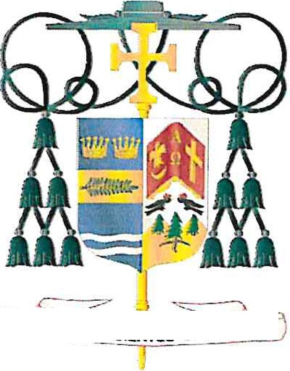

( F:rri -:;,. T:;

9995 North Military Trail • P.O. Box 109650 Palm Beach Gardens, Florida 33410-9650

Office of THE BISHOP

(561) 775-9595 Fax (561) 775-7035

4 de octubre de 2024

Queridos Hermanos y Hermanas en Cristo:

El próximo fin de semana, 12 y 13 de octubre, las parroquias de nuestra diócesis participarán en una segunda colecta para el Domingo Mundial de las Misiones, que se celebrará el 20 de octubre. El tema del Domingo Mundial de las Misiones 2024, elegido por el Papa Francisco, es “Vayan e inviten a todos al banquete” (Mt. 22,9), que reflexiona sobre la parábola del Evangelio del banquete de bodas. En la parábola, el rey les dice a sus siervos: "Salgan a los cruces de los caminos e inviten a todos los que encuentren”. Esta invitación al banquete del rey se expresa bellamente en la invitación de Cristo a creer y participar en el Banquete de Su Cuerpo y Sangre ofrecido por nosotros.

Esta colecta anual apoya a más de 1,000 comunidades católicas en Asia, África, las islas del Pacífico y partes de América Latina y Europa. Al apoyar este esfuerzo, nos unimos a los fieles de todo el mundo para asistir a estas misiones y ministerios, y proporcionar ayuda a los que más necesitan la misericordia de Dios.

Como escribió nuestro Santo Padre respecto al Domingo Mundial de las Misiones, “Es necesario recordar que un simple partir el pan material con los hambrientos en el nombre de Cristo es ya un acto cristiano misionero. Con mayor razón, partir el Pan eucarístico, que es Cristo mismo, es la acción misionera por excelencia, porque la Eucaristía es fuente y cumbre de la vida y de la misión de la Iglesia”.

Con gratitud por su continua generosidad y con mis mejores deseos de oración, Yo soy

Sinceramente suyo en Cristo,



Reverendísimo Gerald M. Barbarito

Obispo de Palm Beach

**NOTA PARA LOS PÁRROCOS: SE REQUIERE PUBLICAR ESTA CARTA EN EL BOLETÍN PARROQUIAL EN MEDIA PÁGINA O PAGINA COMPLETA EL FIN DE SEMANA DEL 5 Y 6 DE OCTUBRE DE 2024. LA COLECTA SE REALIZARÁ EL 12 Y 13 DE OCTUBRE DE 2024. PUEDEN LEER LA CARTA A LOS FELIGRESES, PUBLICARLA EN LAS REDES SOCIALES Y EN SU PAGINA WEB, ADEMÁS DE IMPRIMIRLA EN EL BOLETÍN.**